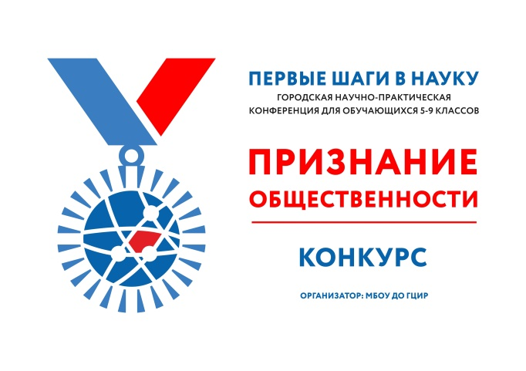**Условия участия в конкурсе «Признание общественности»**

**в рамках проведения НПК «Первые шаги в науку» в 2024-20245 уч. году**

Уважаемые участники конференции «Первые шаги в науку»! Кроме участия в работе предметных секций, у вас есть возможность принять участие и выиграть **конкурс «Признание общественности»**. Данный конкурс проводится только для участников конференции. Его задача – рассказать о нашей конференции и его участниках как можно большему количеству людей. И делаем мы это современным способом – через соцсети и интернет-каналы.

**Что нужно сделать?**

**Подготовить материал** о своём участии в XXI городской научно-практической конференции «Первые шаги в науку» для обучающихся 5-9 классов

**Разместить его на Интернет-ресурсах** с обязательным указанием правильного названия конференции, хэштэгом #NPK_Pervye_Shagi_v_nauku_GCIR_Tlt. Материал должен быть размещён на официальной страничке, это могут быть – школьное сообщество, сайт, канал – и продублирован на личной страничке автора/его законного представителя).

В качестве материала может быть создан пост, видеосюжет, сюжет для блогинга.

Материал должен быть размещён **не позднее 10-го марта 2025 года** и оставаться на верхних позициях до 17-го марта 2025 года. Должна быть очевидна активность аудитории данного материала.

Авторы автоматически **дают согласие** на размещение своих материалов на ресурсах МБОУ ДО ГЦИР с указанием авторства. Или могут сразу предложить свой материал для публикации на сайте или Вк-группе ГЦИР.

Участникам Конкурса необходимо разместить **в своих личных кабинетах** <https://cir.tgl.ru/elearning> файлы, содержащие ФИО участника и ссылку на размещённый материал о НПК (прикрепляются как контрольные работы).

Итоги конкурса будут подводиться в конце марта. Авторы лучших работ будут поощрены призами.

Дерзайте!

Ждём ваши креативные работы! Читаем и считаем лайки и комментарии!

Вопросы направляйте по электронной почте [nauka-konferernc@yandex.ru](mailto:nauka-konferernc@yandex.ru) (Анне Александровне Гордовой).